Nur un al.

Nur u-nu tut.

tut Nur tut.

Nur u-nu al e-le.

E-le e-le e-le.

Nur A-ta i-le e-le-me

Nur Nu-ri i-le e-le-me.

Nur Mu-rat i-le e-le-me.

Nur Al-tan i-le e-le-me.

Nur an-ne-ne un e-le.

Nur an-ne-ne un e-le.

Nur an-nen ile 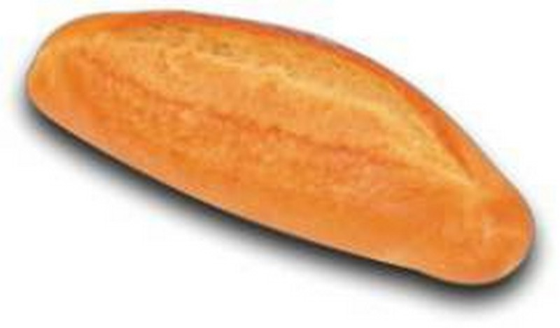 tat.

Tat Nur tat.